體育活動成果記錄表
活動名稱： 109年文華校友盃羽球賽
活動時間：109/08/16 | 活動地點：本校羽球場
帶隊教練:黃映雪
參與人員：本校羽球社幹部、歷屆畢業校友
本校羽球社於8月16日邀請歷屆畢業校友回來文華共同舉辦校友盃，由於疫情的影響，本次校友盃採取實名制。比賽採隨機分組團體制，有男雙、混雙以及兩點男單。校友們在比賽中彼此合作，共同與對手切磋球技，增加文華大家庭的感情，活動亦在歡樂中圓滿結束。
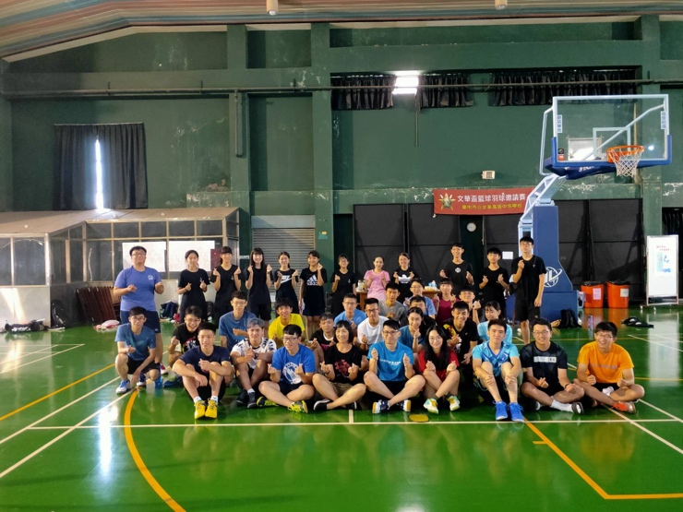 | 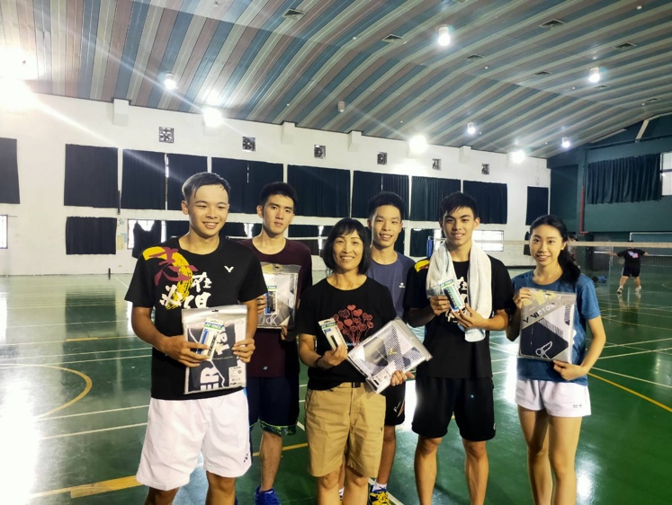
- 照片說明：歷屆校友合照 | - 照片說明：冠軍隊伍合照
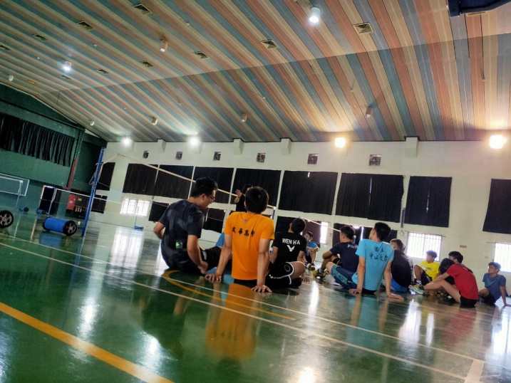 | 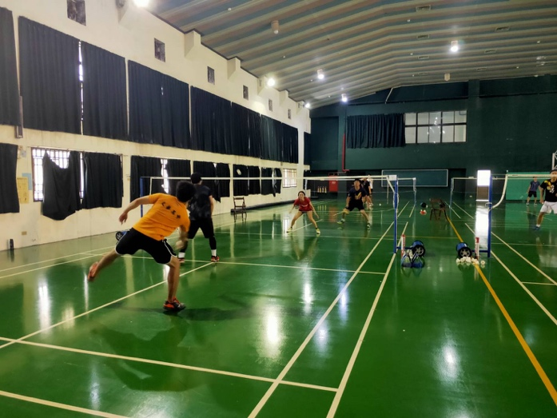
- 照片說明：校友聆聽體育組長開場 | - 照片說明：賽中狀況
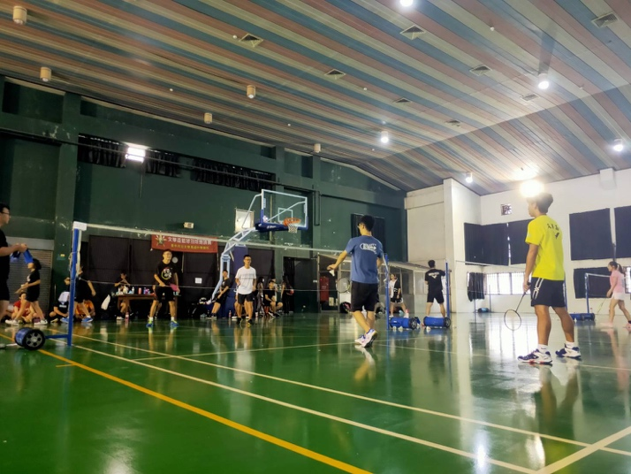 | 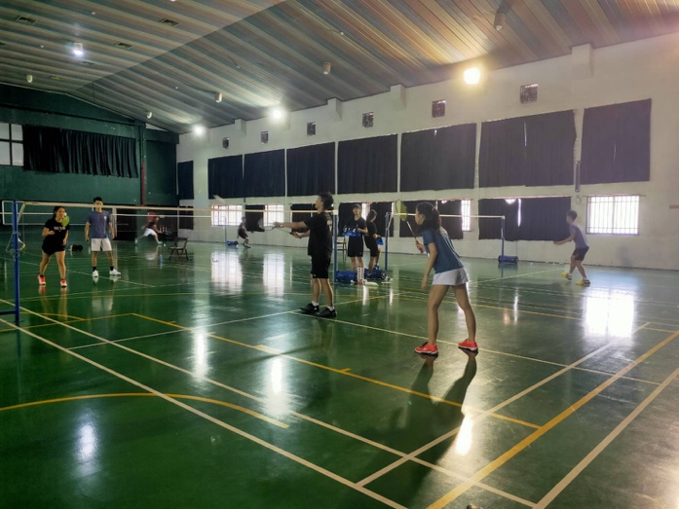
- 照片說明：賽中狀況 | - 照片說明：賽中狀況

